|  |  |
| --- | --- |
| Helse- og omsorgsdepartementet  Postboks 8011 Dep  0030 Oslo |  |
|  |  |

Oslo, 7. november 2021

**Høring - oppfølging av forslagene fra Tvangslovutvalget**

FFO takker for muligheten for å komme med innspill til hva som må til for å lykkes med innføringen av et nytt regelverk for bruk av tvang.

FFO lurer på hvorfor departementet ikke har fått videre uten å svare ut CRPD tilstrekkelig.

Synes ikke det er besvart dette med at loven ikke er pedagogisk nok.

Med vennlig hilsen

**FUNKSJONSHEMMEDES FELLESORGANISASJON**

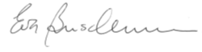 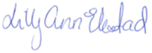

Eva Buschmann Lilly Ann Elvestad

Styreleder Generalsekretær